Ministério do Meio Ambiente
Conselho de Gestão do Patrimônio Genético

SisGen
Protótipos das Telas
Reunião

Versão 1.0
Maio/2020

SisGen

Protótipos das telas – Reunião

Menu >> Administração
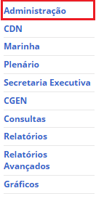

Administração – Reunião – Agendar reunião
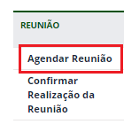

Administração – Reunião – Agendar reunião

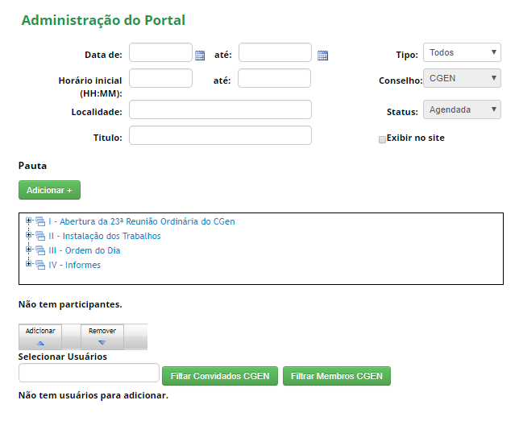

Reunião – Agendar reunião – Adicionar Pauta

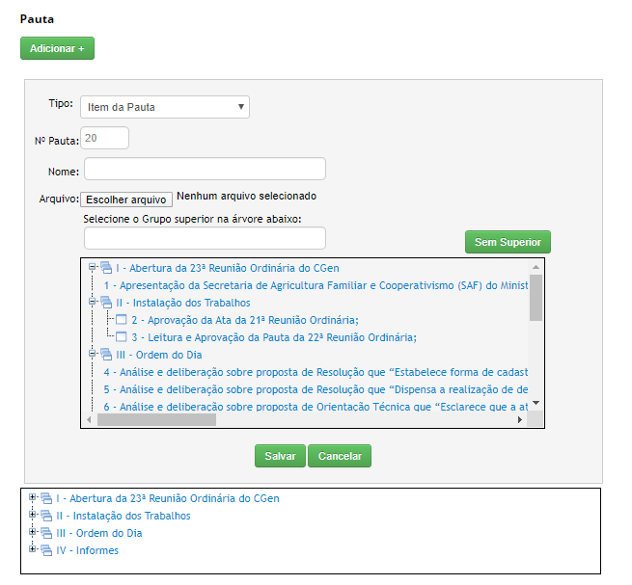

Reunião – Agendar reunião – Adicionar participantes

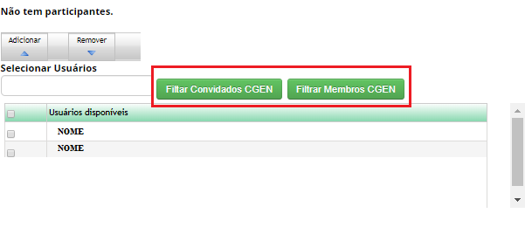

Reunião – Agendar reunião – Enviar E-mail

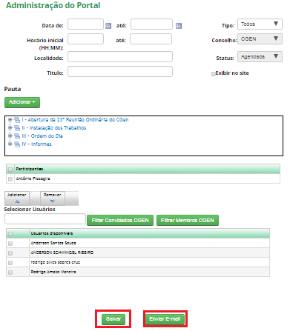

Convite para Reunião – E-mail Recebido

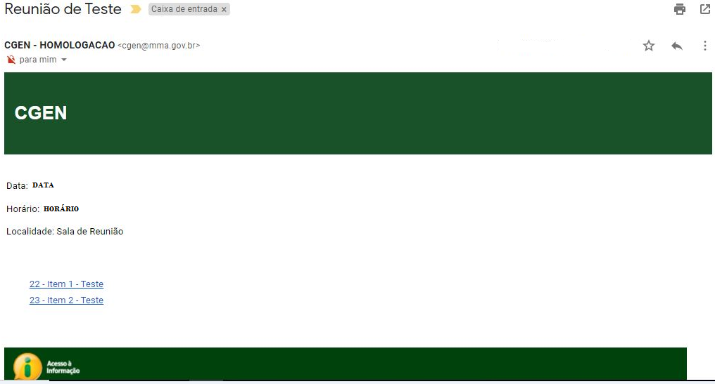

Reunião – Agendar reunião – Exibir no site

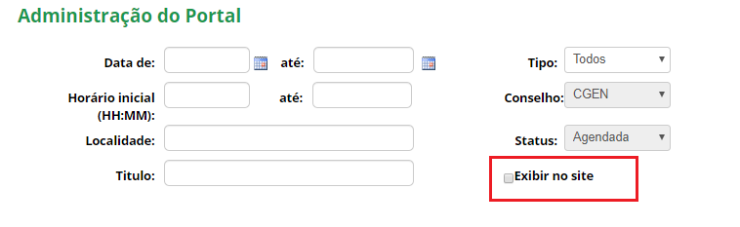

Administração – Reunião – Confirmar realização da Reunião

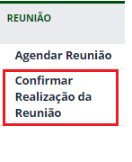

Reunião – Confirmar realização da Reunião - Reuniões

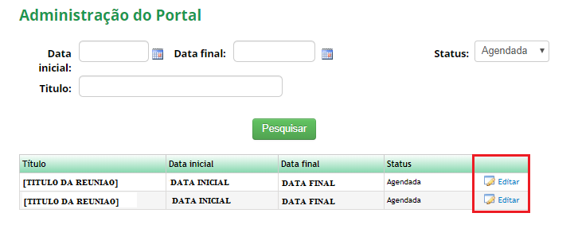

Reunião – Confirmar realização da Reunião – Reuniões - Editar

